CARLISLE® GUARD Pfosten
CARLISLE® CM Europe

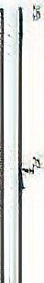Eigenschaften

